La práctica 3 fue dividido en tres proyectos correspondientes a cada una de las tres opciones que la práctica requiere.
Esta sección corresponde a la practica 3 Punto 1 que requiere:

Punto 1
Crear un nuevo proyecto como copia del proyecto realizado para la práctica 2.
Crear una carpeta API dentro de la carpeta Drivers en la estructura de directorios del nuevo proyecto. Crear dentro de la carpeta API, subcarpetas /Src y /Inc.
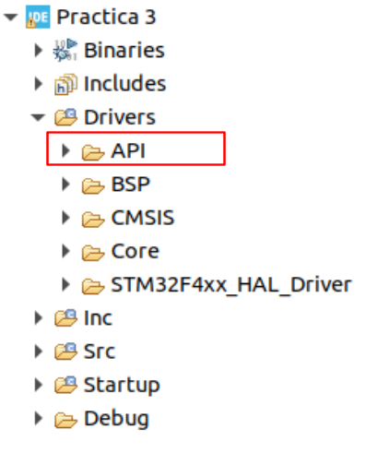
Encapsular las funciones necesarias para usar retardos no bloqueantes en un archivo fuente API_delay.c con su correspondiente archivo de cabecera API_delay.h, y ubicar estos archivos en la carpeta API creada.
En API_delay.h se deben ubicar los prototipos de las funciones y declaraciones
typedef uint32_t tick_t; // Qué biblioteca se debe incluir para que esto compile?
typedef bool bool_t; // Qué biblioteca se debe incluir para que esto compile?
typedef struct{
tick_t startTime;
tick_t duration;
bool_t running;
} delay_t;
void delayInit( delay_t * delay, tick_t duration );
bool_t delayRead( delay_t * delay );
void delayWrite( delay_t * delay, tick_t duration );

En API_delay.c se deben ubicar la implementación de todas las funciones.
nota: cuando se agregar carpetas a un proyecto de eclipse se deben incluir en el include path para que se incluya su contenido en la compilación. Se debe hacer clic derecho sobre la carpeta con los archivos de encabezamiento y seleccionar la opción add/remove include path.
